Vendedoras del Mercado Municipal Plaza España y Pupusodromo El Laurel, recibieron capacitación sobre manipulación de alimentos.
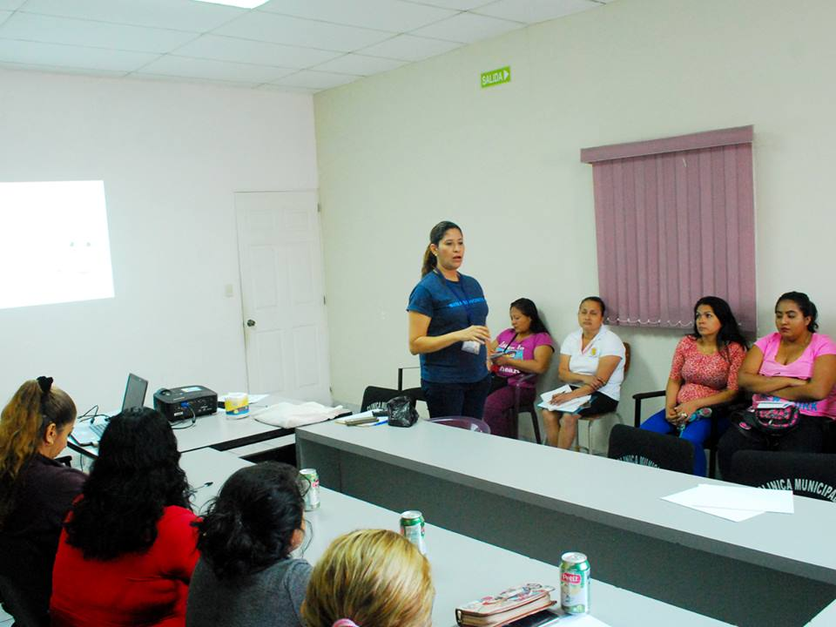

Este martes 19 de junio, la Alcaldía de Nejapa en coordinación con la Unidad de Salud, impartieron una capacitación sobre manipulación de alimentos a vendedoras del Mercado Plaza España y el Pupusodromo El Laurel; fortaleciendo así los conocimientos sobre hábitos de higiene y métodos de conservación de alimentos para evitar intoxicaciones y enfermedades por alimentos en mal estado.
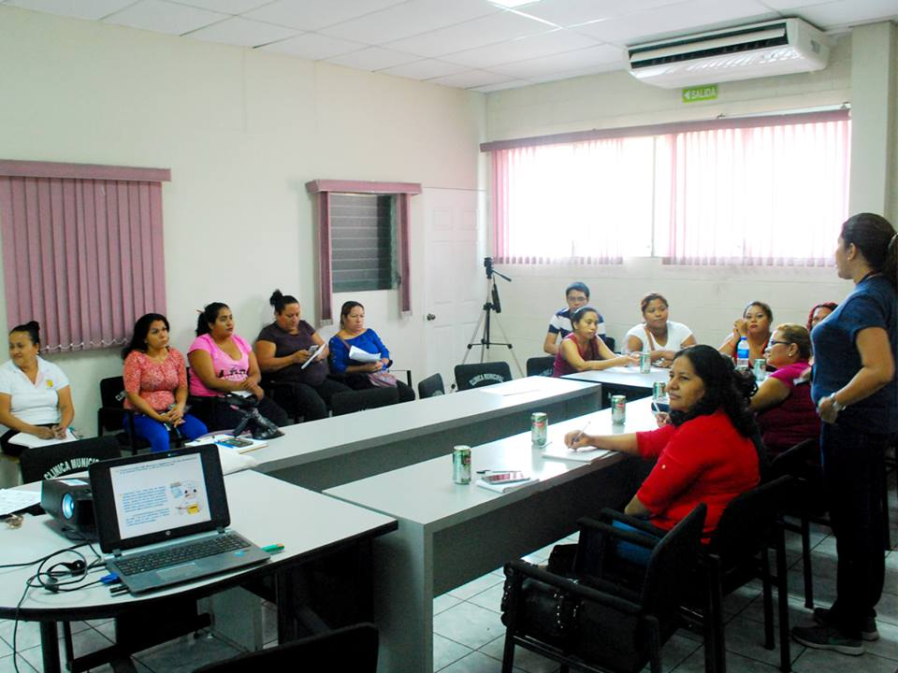
Agradecemos al departamento de Saneamiento Ambiental de la Unidad de Salud por tan importante apoyo y mantener una buena salud en los habitantes, además al administrador del Mercado, Gregorio Hernández por implementar esta acción.

Nejapa Tiene Futuro
Nejapa Saludable
Adolfo Barrios, Alcalde

